Практические задания Свислочского района к билетам выпускного экзамена
по учебному предмету «Истории Беларуси»для 9 класса.

Разработаны: Кухарчик Татьяна Александровна, учитель истории, Государственное учреждение образования «Порозовская средняя школа»

Билет № 10.
2. Практическое задание. Великая Отечественная война в исторической памяти белорусского народа

Источник 1. Монумент в честь матери-патриотки в г. Жодино.
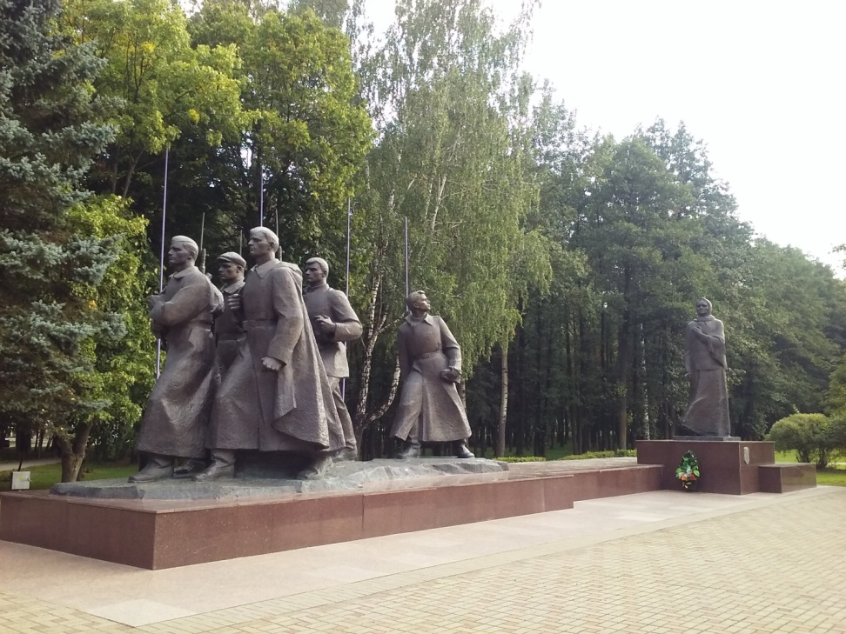

Источник 2. Текст постановления Верховного Совета БССР о присвоении городу Минску почетного звания «Город-Герой»
УКАЗПРЕЗИДИУМА ВЕРХОВНОГО СОВЕТА СССР «О присвоении городу Минску почётного звания «Город-Герой»от 26 июня 1974 года № 6163-VIII
За выдающиеся заслуги перед Родиной, мужество и героизм, проявленными трудящимися города Минска в борьбе против гитлеровских оккупантов, большую роль в развёртывании всенародного партизанского движения в Белоруссии в годы Великой Отечественной войны и в ознаменование 30-летия освобождения Белорусской ССР от немецко-фашистских захватчиков присвоить городу Минску почётное звание «Город-Герой» с вручением ордена Ленина и медали «Золотая Звезда».

Источник 3. ЗАКОН РЕСПУБЛИКИ БЕЛАРУСЬ «О геноциде белорусского народа» от 5 января 2022 г. № 146-З
Настоящий Закон принят в целях сохранения памяти о миллионах советских граждан, которые стали жертвами в годы Великой Отечественной войны и послевоенный период, в соответствии с Конституцией Республики Беларусь, а также на основе Конвенции о предупреждении преступления геноцида и наказании за него от 9 декабря 1948 года, Конвенции о неприменимости срока давности к военным преступлениям и преступлениям против человечества от 26 ноября 1968 года и направлен на законодательное обеспечение защиты фундаментальных ценностей белорусского народа, установления действенных барьеров на пути попыток фальсификации событий и итогов Второй мировой войны, дачи справедливой оценки злодеяниям нацистских преступников и их пособников, националистических формирований в годы Великой Отечественной войны и послевоенный период.
Статья 1. Совершенные нацистскими преступниками и их пособниками, националистическими формированиями в годы Великой Отечественной войны и послевоенный период злодеяния, направленные на планомерное физическое уничтожение белорусского народа путем убийства и иных действий, признаваемых геноцидом в соответствии с законодательными актами и нормами международного права, являются геноцидом белорусского народа.

На основе представленных материалов ответьте на вопросы:
1. Когда и за какие заслуги городу Минску присвоено почетное звание «Город-герой»?
2. Дайте определение понятию «геноцид белорусского народа». Почему в нашей стране был принят Закон Республики Беларусь «О геноциде белорусского народа»?
3. Выскажите предположение с опорой на фото, что чувствовала мать, когда проводила в годы Великой Отечественной войны на борьбу с врагом своих пятерых сыновей. Какая, на ваш взгляд, основная идея монумента в честь матери-патриотки в г. Жодино?
4. Выскажите своё мнение о том, почему к военным преступлениям и преступлениям против человечества неприменим срок давности.

Ссылки

№/п | Источник информации | Откуда взять источник
1 | Фотография монумента в честь матери-патриотки в г.Жодино | Гісторыя Беларусі, 1917-1945гг.:вучэб. дапам. для 10-гакл. з бел.. мовай. навучання / Я. К. Новік ; аўтар метадычнага апарату В.В.Гінчук. — Минск: Народная асвета, 2012. — С. 157.
2 | Текст «Постановления Верховного Совета СССР о присвоении г.Минску почетного звания «Город-герой» | Ведомости Верховного Совета СССР, 1974 г., № 27, ст. 394
3 | Закон РБ «О геноциде белорусского народа» | Источник: https://pravo.by/document/?guid=12551&p0=H12200146&Национальный правовой Интернет-портал Республики Беларусь, 11.01.2022, 2/2866  etalonline.by.  p1=1&p5=0 – Национальный правовой Интернет-портал Республики Беларусь

